ФОРУМ СОЦИОЛЬНО ОРИЕНТИРОВАННЫХ ПРОЕКТОВ ШКОЛЬНИКОВ КРОНШТАДТСКОГО РАЙОНА 2019-2020
«БУДУЩЕЕ НАЧИНАЕТСЯ СЕГОДНЯ»

Номинация: «Служение Отечеству»

«Нет в России семьи такой,
Где б не памятен был свой герой…»

Проект учащихся 4 «Б» класса
ГБОУ СОШ №422

Руководитель: Хужина Гульнара Алфировна,
учитель начальных классов

Санкт-Петербург, 2020г.

Оглавление
- Введение 3
- Основные этапы работы 5
- Заключение 6
- Список источников 7
- Приложение 8

Введение
Война… Великая Отечественная война… Страшные слова, которые коснулись каждую семью нашей страны.
За 75 послевоенных лет выросло не одно поколение взрослых людей, которые не слышали орудийного грома и взрывов бомб.
Актуальность проекта бесспорна. Сегодняшние дети обязательно должны знать о героическом прошлом Родины, отдать память героям. Ведь от того, что будут помнить и ценить дети, зависит то, какой будет наша страна завтра. Получим ли мы здоровое, целостное общество с богатой историей и опытом прошлого, или попадем в реальность, где нет ни уважения, ни благодарности, ни осознания – а значит, нет будущего. Это подчеркнул В.В. Путин в одном из своих Посланий Президента РФ Федеральному Собранию: «Именно в гражданской ответственности, в патриотизме вижу консолидирующую базу нашей политики. Быть патриотом – значит не только с уважением и любовью относиться к своей истории, хотя, безусловно, это очень важно, а, прежде всего, служить обществу и стране».
Цель проекта:
- формирование духовно-нравственных качеств личности учащихся;
- сохранение преемственности поколений;
- развитие навыков проектно-исследовательской деятельности.
Задачи проекта:
- расширить знания о Великой Отечественной войне;
- собрать материал об участниках Великой Отечественной войны;
- сохранить память об участниках Великой Отечественной войны.
В связи с тем, что прошло много времени со Дня Победы нашего народа в Великой Отечественной войне участники проекта столкнулись с проблемой: учащиеся начальной школы и их молодые родители мало знают об этой страшной странице истории, не задумываются, какой след оставила война в их семьях.
Практическая значимость состоит в тесном сотрудничестве разных поколений людей, неравнодушных к своей истории, к своим корням.
Гипотеза заключается в том, что живых свидетелей событий военного времени с каждым годом становится все меньше. Это люди преклонного возраста - прадедушки и прабабушки учащихся начальной школы. Возможно, они были участниками Великой Отечественной войны, работали в тылу и внесли вклад в Победу над фашистской Германией.
Методы реализации проекта:
- Анкетирование.
- Словесные:
- рассказ очевидцев военных событий;
- пересказ очевидцев военных событий их детьми, родителями участников проекта.
- Наглядные:
- выставка фотографий;
- выставка рисунков о войне;
- использование презентации.
- Практические:
- выступление правнуков участников ВОв перед учениками начальных классов ГБОУ СОШ №422.
- Практические занятия:
- урок ИЗО на тему «Война глазами детей»;
- музейные уроки (музей «Остров Котлин» при ГБОУ СОШ №422, музей истории Кронштадта, музей обороны и блокады Ленинграда);
- индивидуальные беседы учащихся с родителями.
- Игровые:
- квест «По Дороге жизни».
Сроки реализации: октябрь 2019 г. – январь 2020 г.
Целевая аудитория: ученики и родители 4 «Б» класса ГБОУ СОШ №422.
Предполагаемый продукт проекта: сборник воспоминаний «Живая память» с собранным материалом об участниках Великой Отечественной войны; мультимедийная презентация; выставка фотографий.

Основные этапы работы

- Анкетирование «Что я знаю о родных-участниках Великой Отечественной войны».
- Посещение школьного краеведческого музея «Остров Котлин».
- Акция «Найди своего героя».
Задача: с помощью родителей, родственников, бабушек, дедушек собрать и записать воспоминания свидетелей событий Великой Отечественной войны.
- Встреча с «детьми войны» (Шлендов Александр Дмитриевич, Шлендова Майя Александровна)
- Посещение музея обороны и блокады Ленинграда.
- Посещение музея истории Кронштадта.
- Выставка рисунков «Поклонимся Великим тем годам…»
- Изготовление подарков ветеранам Великой Отечественной войны.
- Классный час «Урок Памяти».
- Просмотр фильмов о Великой Отечественной войне.
- Чтение художественной литературы о войне.
- Библиотечные и музейные уроки.
- Прослушивание музыкальных композиций о войне.
- Участие в концертных номерах, посвящённых Великой Отечественной войне.
- Участие в квесте «По дороге жизни».
- Участие в шествии «Бессмертный полк»
Анкетирование показало (Приложение 1), что не у всех детей класса имеются сведения об участниках Великой Отечественной войны их семей. Благодаря ключевым мероприятиям проекта, ребята пришли к выводу о том, что в каждой семье есть родственники – ветераны Великой Отечественной войны. Собранный материал был представлен ученикам начальной школы. Ребятам очень хочется, чтобы память о героях их семей жила как можно дольше. Поэтому, с разрешения авторов, мы публикуем собранный материал (Приложение 2).

Заключение
По окончанию проектного исследования вновь было проведено анкетирование (Приложение 1), которое показало рост информирования учащихся о родственниках-участниках ВОв. Ребята пришли к следующему выводу: кровавая война с фашистской Германией коснулась каждую семью. Все люди, пережившие страшную войну от мала до велика, не взирая на возраст и место, кто в тылу, кто в лесах, кто на фронте, каждый день шли к Победе – они все ГЕРОИ!
Таким образом, цель проекта достигнута, гипотеза подтвердилась.
В результате работы над проектом, мы достигли следующих результатов:
- сохранили связь времён, память о тех, кто воевал на фронтах Великой Отечественной войны 1941-1945 гг. и добывал Победу в тылу;
- появился интерес к изучению истории Российского государства на примерах участия родственников в войне;
- возникло чувство уважения к ветеранам войны и труда;
- приобрели навыки поисково-исследовательской работы;
- объединили семейные поколения, укрепили семейные ценности;
- получили удовольствие от общения со всеми участниками проекта.
В заключении хочется сказать, что работа над проектом заставила участников по- новому взглянуть на мир. Каждый из них пронёс тему войны сквозь себя. Участники многое поняли и осознали.

Список источников
- Воспоминания родных участников проекта.
- Интернет-ресурс https://pamyat-naroda.ru/
- Фото из личного архива участников проекта.

Приложение 1

Анкетирование «Что я знаю о родных-участниках Великой Отечественной войны»

Приложение 2

Андреев Анатолий Михайлович
(11.02.1928 г. – 21.05.2013 г.)
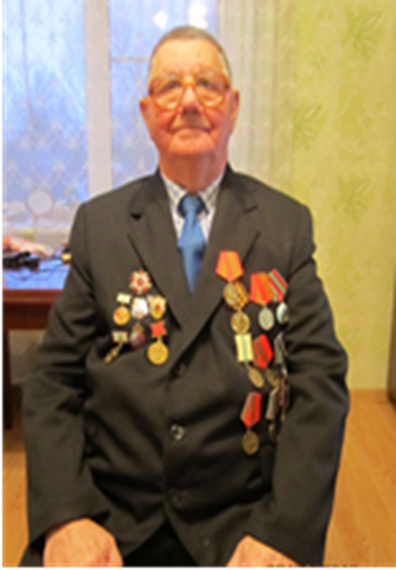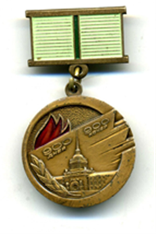

К началу сентября 1941 года, несмотря на героизм советских войск и воинов Балтийского флота, Ленинград и Кронштадт оказались в блокаде. Снабжение населения, армии и флота резко сократилось.19 сентября 1941 года в 10 часов утра, на г.Кронштадт был совершен первый воздушный налет. Вражеская авиация подвергла сильной бомбардировке город Кронштадт, особенно боевые корабли и Морской завод. В один из дней тяжелая бомба попала в артиллерийский цех завода, под обломками погибли рабочие.
В начале сентября 1941 года Ремесленному училищу №10, где обучался профессии токаря Андреев Анатолий Михайлович, было поручено массовое изготовление автоматов, пулеметов, снарядов. Учащиеся и мастера восприняли это как приказ Родины. По 12 часов не выходили они из учебного цеха, перевыполняли нормы взрослого рабочего. Но в ночь на 24 сентября от прямого попадания бомбы учебные мастерские были разрушены.
Руководству училища было предложено немедленно организовать и оборудовать учебный цех в здании 2-ой общеобразовательной школы по Коммунистической улице, 3.
Силами ребят и сотрудников было извлечено из-под обломков и восстановлено в срочном порядке токарные станки, сверлильные, строгальные и фрезерные. Морской завод оказал большую помощь в подводке силового кабеля.
В октябре 1941 года училище получило еще важное задание: изготовить несколько десятков печек-времянок для госпиталей. Мастера и учащиеся срочно обучились жестяницкому делу, и это важное задание также было выполнено в срок. «Все для фронта, все для победы!» - таков был лозунг в училище. Подросткам не хватало нормы хлеба, поэтому они были заинтересованы работать. Ведь они могли тогда получать хлеба в 2 раза больше как рабочие. На заводе дети могли согреться и поесть. Они шли работать с большим желанием потому, что хотели внести свой вклад в защиту Родины и приблизить победу.
С чувством законной гордости кронштадтцы вправе могли сказать: блокада их не сломила. Это событие придало учащимся новые силы: мастерские все больше выпускали продукции, ребята с успехом трудились на Морском заводе. После окончания блокады, молодые рабочие начали свой трудовой путь. Все выпускники были прикреплены к квалифицированным рабочим.

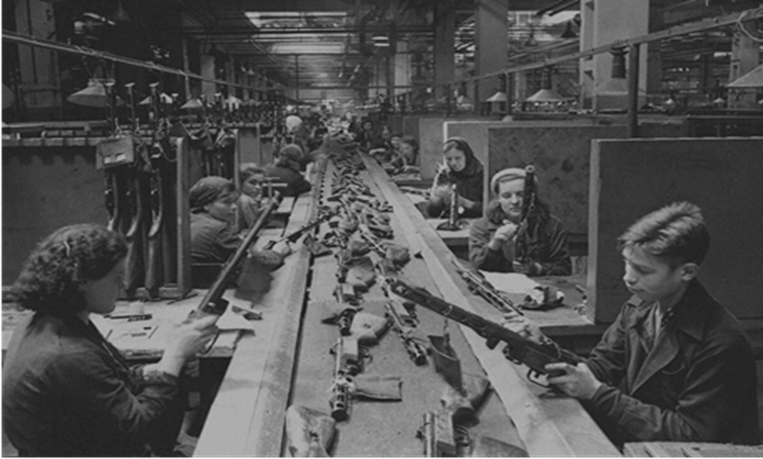

Олонов Михаил

Аптрашев Динислам Аптрашевич
(1910-1992 гг)

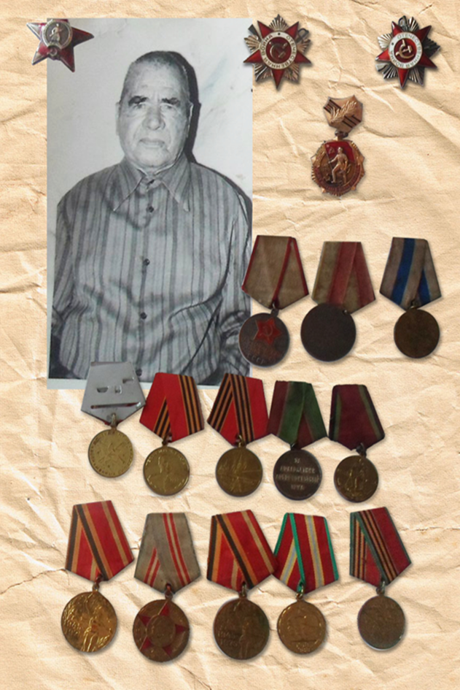
Красноармеец.
Место службы: 183 сд, 4-я хим.рота.
Динислам Аптрашевич на войну был призван в самом её начале. В кровавой битве за Москву он получил тяжелейшее ранение в ногу. Из огня его вызволил земляк из Башкортостана, Михляев Степан, но к несчастью, спаситель моего прадеда трагически погиб в этом бою.
В связи с ранением, Динислама Аптрашевича демобилизовали, и он вернулся домой. Прадедушка никогда не забывал своего спасителя. Мы, его потомки, и сегодня продолжаем чтить память не только нашего героя, но и Михляева Степана.
По неизвестным нам причинам, на сайте «Память народа» дана неправильная информация о боевом пути Динислама Аптрашевича. В ней сказано: «Пропал без вести в Калининской области 27.08.1942 г.» Без вести пропал старший брат Динислама Аптрашевича - Аптрашев Минислам Аптрашевич.

Хужина Самира

Воронин Михаил Петрович
(1920 г.)

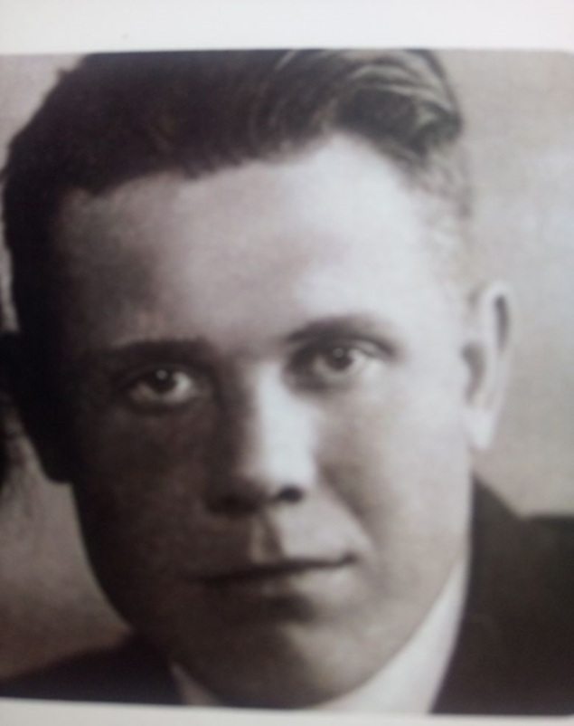

Старшина катера КК-10 ОВСГ
КронМОР КБФ.
В период навигации 1943 г. Михаил Петрович на катере КК-10 произвёл более 20 рейсов на форты и острова, подвергаясь артобстрелу о берега и кадетов авиации с воздуха, он всегда во время и в сохранности доставлял груз к месту назначения.

Савин Глеб

Воронин Павел Петрович
(1910 г.)

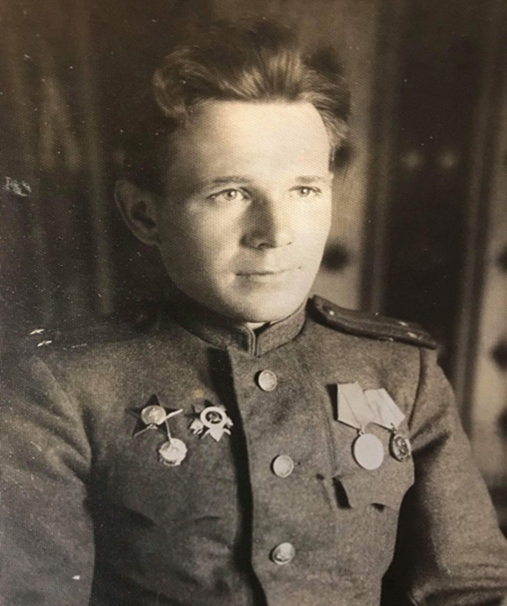

Лейтенант.
Командир роты боевого обеспечения 31 отдельного Петрозаводского батальона Морской пехоты.
За отличные боевые действия в десантной операции в районе Уйской губы Онежского озера 25.06.1944 г. в боях за освобождение г. Петрозаводска награждён медалью «За отвагу». За сбитый гидросамолёт противника в июле 1942 г. награждён орденом «Красная Звезда».

Савин Глеб

Дедюлин Василий Григорьевич
(1923-1991 гг.)
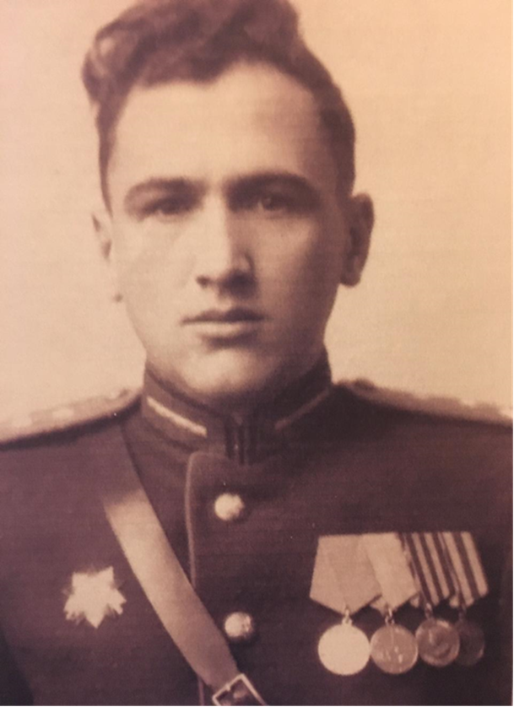
Выписка из военного билета:
Ленинградский фронт – 42 армии 13 сб 48 артполка с 21.07.1941 по 15.09.
1942 г. – красноармеец.
Курсы политработников 42 армии с 15.9.1942 г. по 18.01.1943 г. курсант.
55 армия 45 26 С.б. 129 гв. сл – зам. ком. роты по политчасти.
55 армия 158 отдельной штрафной роты – зам. командира взвода по
политчасти.
Дедюлин Фёдор

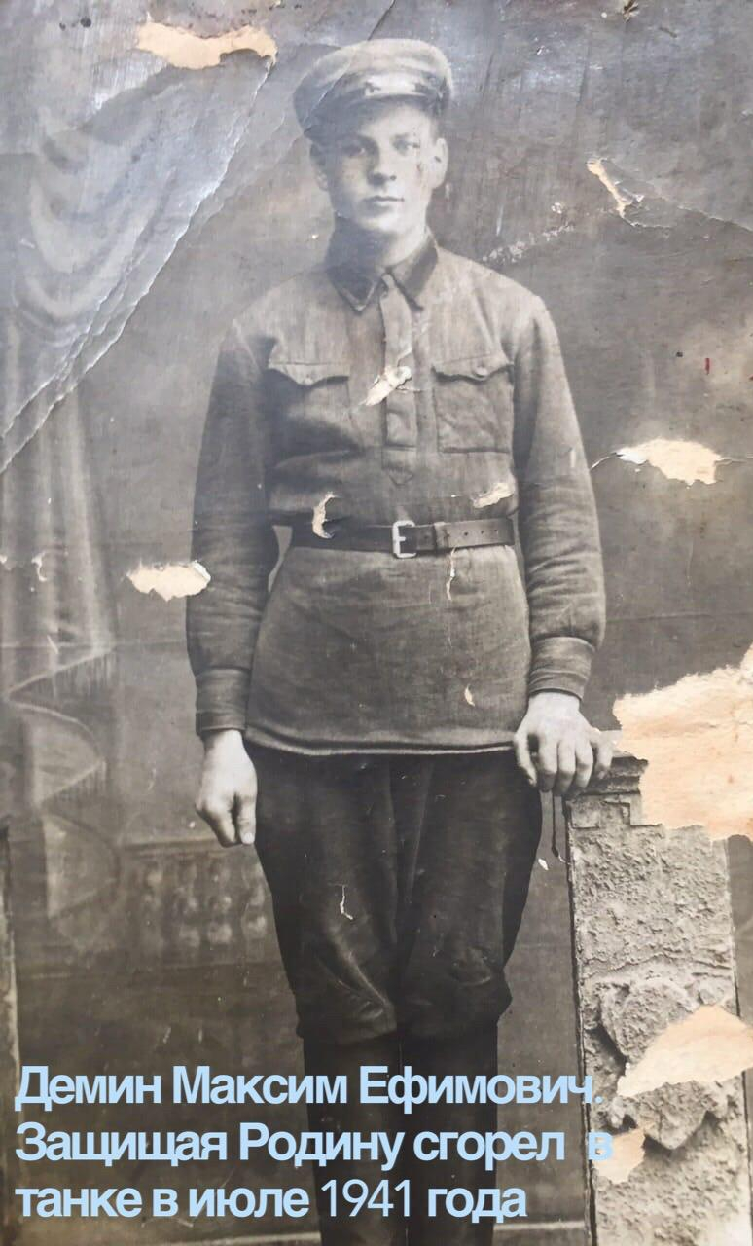

Матюшин Вячеслав
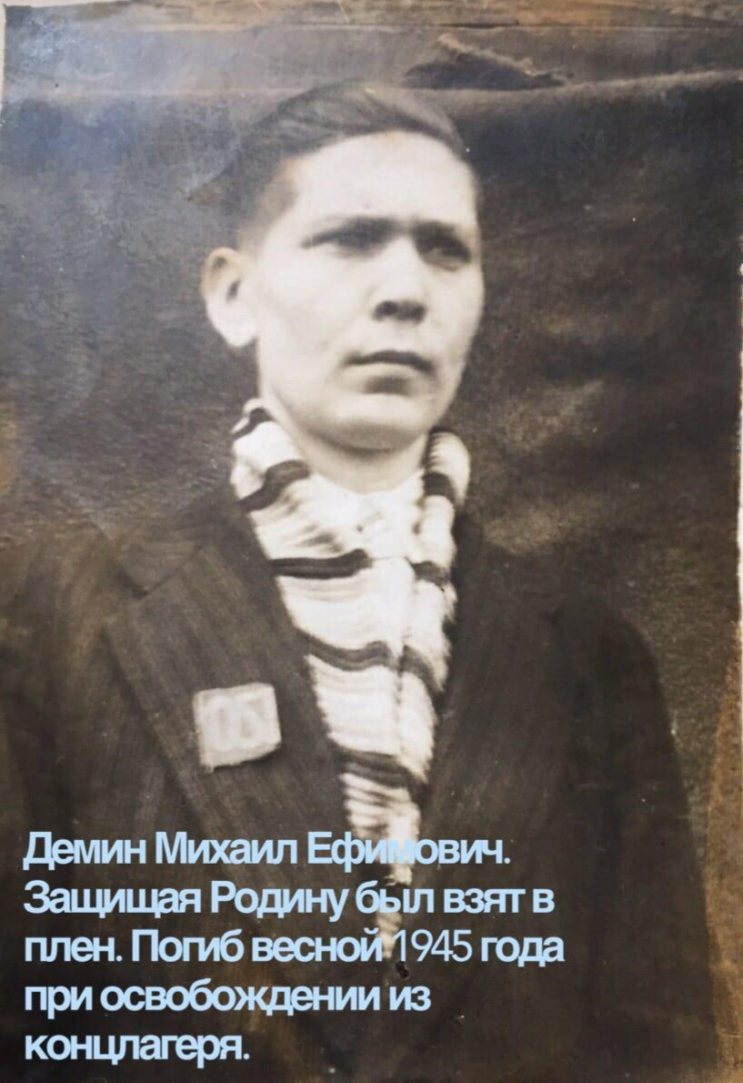

Матюшин Вячеслав

Дядюнов Николай Гурьевич
(1915 -1977 гг.)

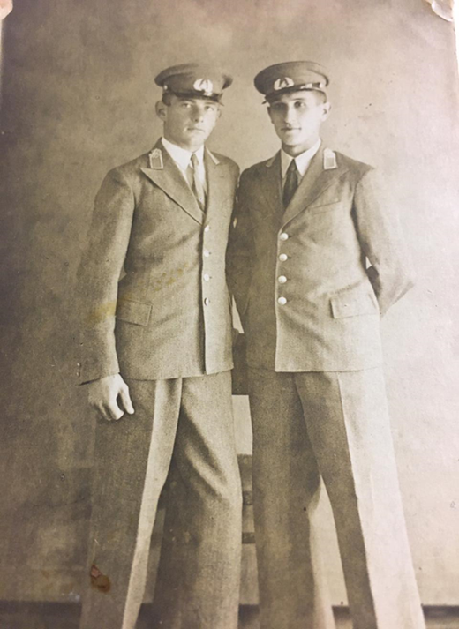

Николай Гурьевич родился в 1915 году в г. Ростов-на-Дону Ростовской области. В 1941 году был призван в армию.
Место призыва: Ростовский отдел военного комиссариата Ростовской области.
Служил в 650-м ночном легкобомбардировочном авиационном полку.
Звание: капитан.
Во время войны совершил более 1500 боевых вылетов и был награжден орденами и медалями. За умелое руководство и воспитание личного состава эскадрильи, за личное мужество и отвагу, проявленные при выполнении боевых заданий командования по уничтожению немецких противников 08 мая 1943 года награжден Орденом «Красной Звезды».
Подвиги:
24 октября 1942 года бомбардировочным налетом уничтожил самолеты противника на аэродроме Солдатская.
30 апреля 1943 года бомбардировал Юго-Западную часть пункта Верхний адагум. В результате чего возник пожар и взрыв большой силы.
03 мая 1943 года бомбардировал скопление войск противника в пункте Пеберджаевская.
В результате чего возник крупный очаг пожара и взрыв.
В нашей семье сохранилась личная книжка Николая Гурьевича.

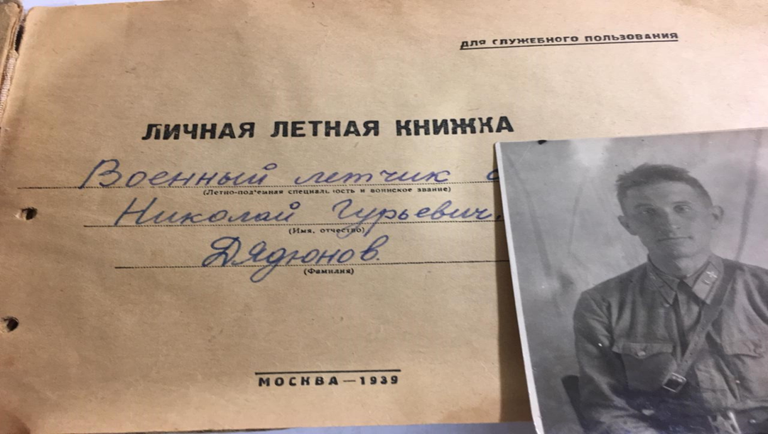

На фотографии в личной книжке Николая Гурьевича указаны четыре боевых вылета в Чечне, где огнем противника сожгли всю эскадрилью, кроме его самолета. Он ушёл ущельем, где отражались радиоприцелы на низкой высоте от гор. В этом бою погиб его лучший друг (он запечатлен на фотографии вместе с Николаем Гурьевичем).

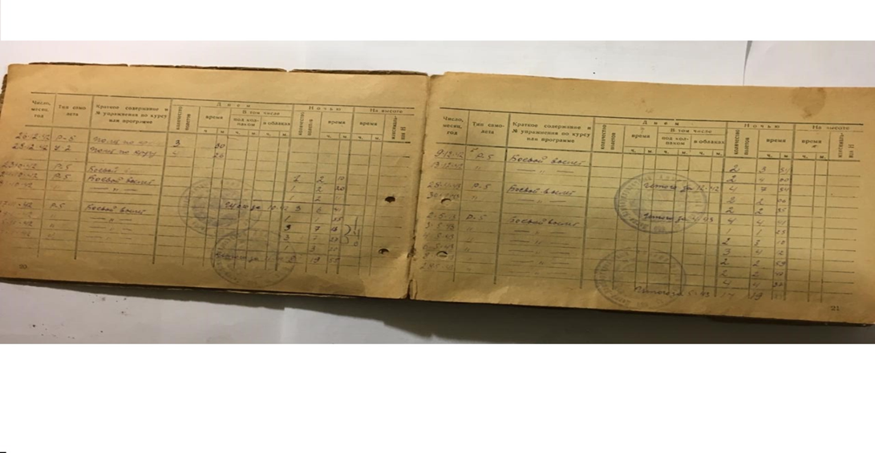
Рачинский Михаил

\

Ивасик Игнат Петрович
(1920-1998 гг.)

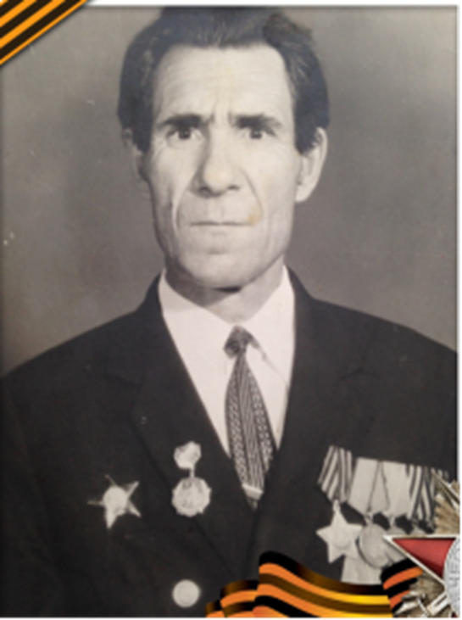

Приказом по 7 Отдельной Армии 016\Н от 2 декабря 1942 года награждён медалью «За отвагу» за то, что в апрельских наступательных боях 1942 г. под огнём противника обеспечил подноску боеприпасов к орудию. При отражении контратаки белофиннов, был легко ранен, но покинуть поле боя отказался. В боях за господствующую высоту 09.11.42 г., заменив раненого наводчика, тов. Ивасик отразил меткими выстрелами своего орудия 26 контратак белофиннов, уничтожив при этом два станковых и два ручных пулемёта и до 50 белофиннов.
В боях 11 сентября 1944 года, действуя наводчиком орудия при поддержке наступательных боёв 1-й стрелковой роты 326 стрелкового полка продвигаясь в боевых порядках пехоты, в числе первых достиг высоты «Питкявара» и с открытой огневой позиции с дистанции 150 м уничтожил один ручной пулемёт в ДЗОТе, подавил огонь трёх ручных пулемётов в глубине обороны противника, чем обеспечил успешное продвижение пехоты. В бою вёл себя мужественно и бесстрашно.
За мужество и отвагу в бою достоин правительственной награды - ордена «Красная Звезда».

Олоновы Михаил и Мария

Каменский Павел Николаевич
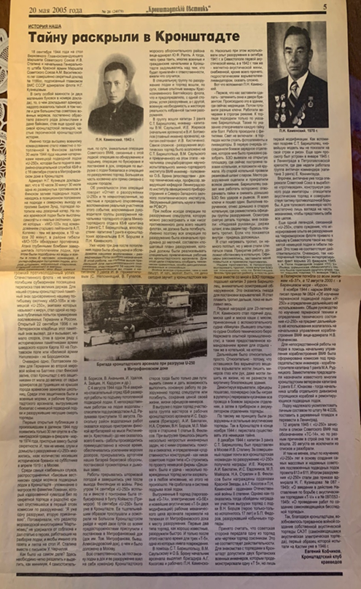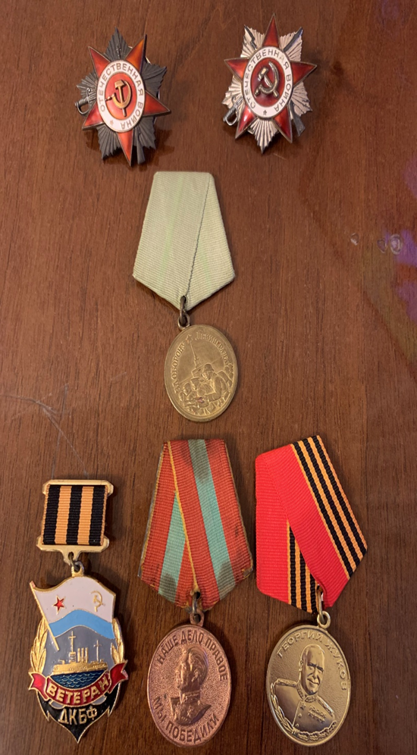
Великая Отечественная война застала Павла Николаевича в Кронштадте. Ему было тогда 20 лет. Он работал на военном предприятии «Арсенал», где занимался подготовкой торпед для подводных лодок и торпедных катеров. Этими торпедами моряки топили фашистские корабли и грузовые суда. Время было тяжелое. Кронштадт и Ленинград были во вражеской блокаде. Был голод и холод, работать приходилось много, а сил было мало. Чтобы не тратить силы на дорогу домой и обратно на работу, рабочим приходилось даже спать в цехах. Немцы бомбили Кронштадт с воздуха и обстреливали из пушек.
В 1944 году в Финском заливе была потоплена немецкая подводная лодка U-250, на которой находились новые секретные торпеды. Таких торпед (акустических) в то время ни у кого не было. Они считались сверхоружием.
Когда такую торпеду привезли в «Арсенал», моему прадедушке военное командование поручило обезвредить ее. Для этого была сооружена специальная площадка, где прадедушка работал с торпедой. Место, где он работал не освещалось, т.к. яркий свет мог вызвать ее взрыв и поэтому приходилось работать вечерами со свечкой. Работа была очень опасная. Прадедушка выпаривал паром взрывчатое вещество. С большой осторожностью надо было выкручивать каждый винтик, потому что в торпеде находилось более 20 секретов на самоподрыв. Торпеда могла взорваться из-за любого неверного движения ли удара по ее корпусу. Место разоружения было оцеплено и строго охранялось.
Прадедушка, надев противогаз, работал аккуратно и осторожно без ударов и рывков пока не выплавил весь тротил. Благодаря мужеству прадеда и его товарищей, все секреты акустической торпеды были раскрыты.
Так в Кронштадте в конце ноября 1944 года перестала существовать немецкая тайна. За этот подвиг мой прадедушка был награжден орденом Отечественной войны.
После войны он продолжил работать в «Арсенале» до выхода на пенсию. Мой прадед имеет много наград: медаль «За доблестный труд в годы Великой Отечественной войны 1941-1945г.г.», медаль «За оборону Ленинграда», медаль «Жукова» и другие.
Я горжусь тем, что портрет моего прадедушки находится в музее истории Кронштадта. В нашей семье хранятся его награды, грамоты и две газеты, в которых печаталось о его подвиге.

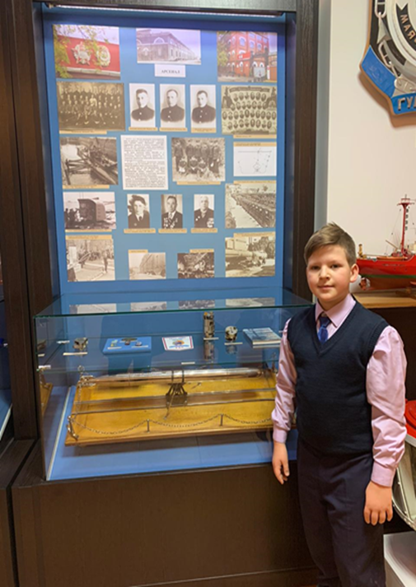

Овчинников Алексей

Константинов Николай Иванович

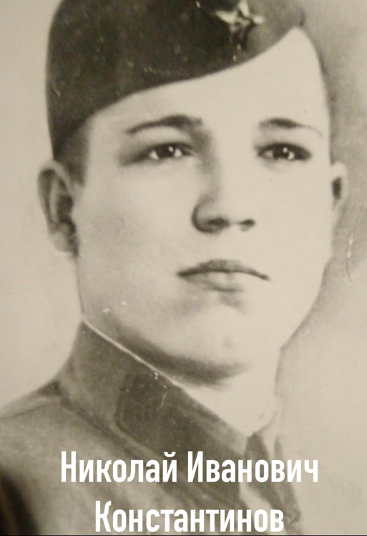

Николай Иванович Константинов прошёл всю войну рядовым солдатом, был ранен, дважды попадал в плен, из которого ему удавалось бежать. Награждён "Орденом Великой Отечественной войны II степени", медалью "За Победу над Германией". Война оставила неизгладимый след в душе моего дедушки, он не любил рассказывать о пережитых ужасах и страданиях.

Морозова Дарья

Куфтырев Василий Александрович
(1921-1994 гг.)

Когда Василию Александровичу исполнилось 18 лет, его призвали в армию, оттуда забрали на фронт.
В 1942 году он попал в немецкий плен и его увезли в Германию. Из плена на Родину Василий Александрович вернулся в 1946 году.
Моя мама, его внучка, помнит, что её дедушка не любил рассказывать о том, как он находился в плену. Однако, для своих детей, внуков и правнуков наш Василий Александрович – герой!

Панфилова Алиса

Лисовицкая (Галюзова)
Надежда Николаевна
(19.09.1923 - 19.05.2002 гг.)

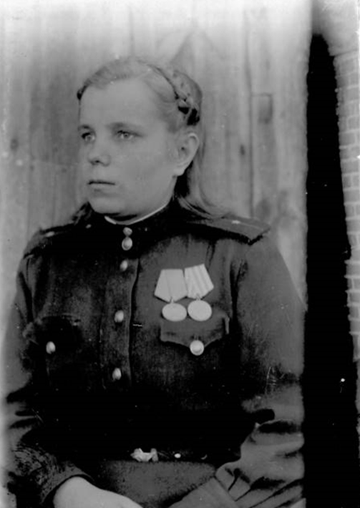

В начале войны жила с родителями в Москве. Добровольцем пошла на фронт. В составе действующей армии прошла путь от Москвы до Берлина. Службу проходила в звании младший лейтенант административной службы.
Награждена медалью «За боевые заслуги» 13.02.1945 и другими боевыми медалями.
После окончания Великой Отечественной войны продолжила службу в милиции, затем в пожарной охране. Жила и работала в Ленинграде.
Одинцова Арина
Лисовицкий Владимир Платонович
(09.07.1922 - 30.09.1993гг.)

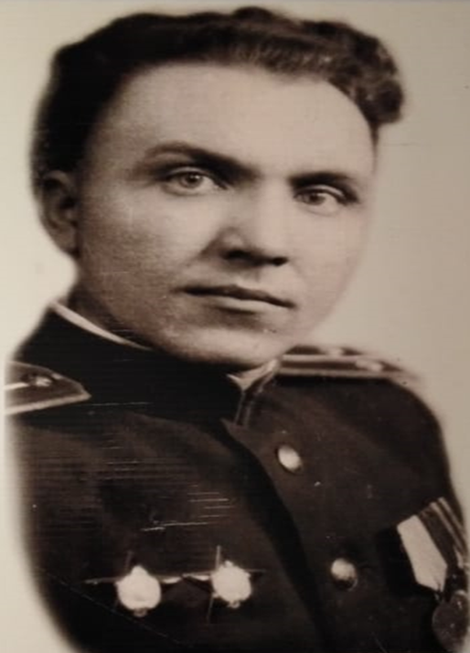

Место призыва Ашхабатский ГВК Туркменской ССР.
Службу проходил в звании лейтенанта.
Во время войны защищал Ленинград, был ранен. После окончания Великой Отечественной войны жил и работал в Ленинграде.

Одинцова Арина

Ляликов Василий Яковлевич
(1919-2007 гг.)

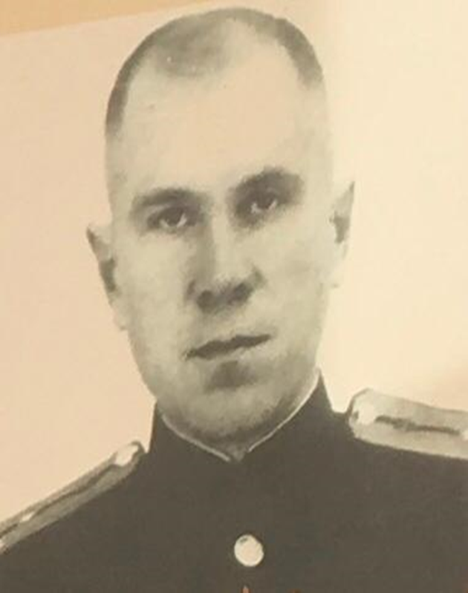

В 1939 году Василия Яковлевича призвали на военную службу в рабоче-крестьянскую красную армию. 22 июня 1941 года их полк, дислоцировавшийся в Прибалтике, находился на учениях, неожиданно им выдали боевые патроны, и они вступили в бой с фашистами, которые напали на нашу страну. После первых боёв им пришлось отступать. Так, прадедушка со своим полком с боями дошёл до Ленинграда. Они заняли оборону в районе так называемого Ораниенбаумского плацдарма, который представлял собой, начинавшийся за Петергофом, участок земли длинной 65 км и шириной 25 км, отрезанный от основных сил оборонявшейся Красной армии. Прадедушка и его товарищи обороняли этот клочок земли, на подступах к Ленинграду все 900 дней блокады.
Многие из них погибли, но ценой своей жизни они не пропустили врага в город. После прорыва блокады, когда войска фашистских захватчиков были отброшены от города на Неве, наша армия продолжила наступление на врага и мой прадедушка со своими боевыми товарищами одержали победу в Великой Отечественной войне разгромив полчища фашистов и освободив от их гнёта не только нашу страну, но и все Европейские страны.
В Санкт-Петербурге есть музей Ленрезерва, посвященный героической обороне Ленинграда. На входе в зал можно увидеть автомобиль, который называется «Полуторка», в кузове этого автомобиля установлен сдвоенный пулемет, который использовался для борьбы с самолетами противника.
Мой Василий Яковлевич был пулеметчиком и при очередном налете вражеских самолетов он огнем из пулеметов сбил немецкий истребитель, после чего другой самолет выпустил очередь зажигательных пуль и автомобиль загорелся, прадедушка успел выпрыгнуть из горящей машины и укрыться в придорожном овраге, где очередная очередь из пулемета не успела его настичь. За этот подвиг он был награжден государственной наградой. Это всего лишь один маленький эпизод большой войны, но память о наших прадедах, людях благодаря которым мы с Вами сегодня живем на этой земле, жива в каждой семье нашей огромной страны.
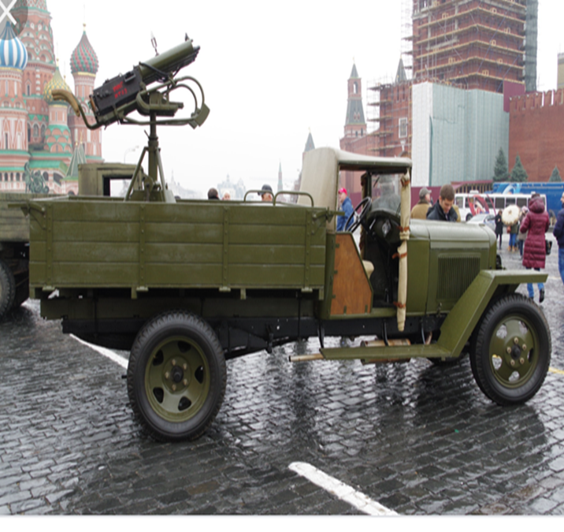

Ляликова Анастасия

Михрютин Михаил Александрович

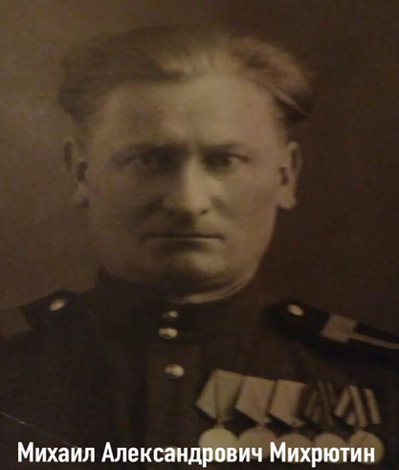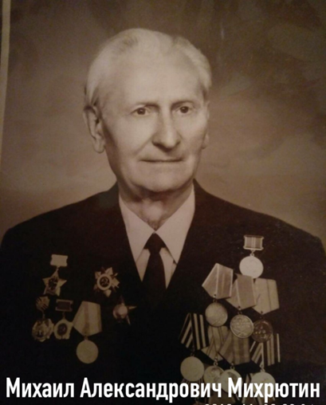

Михаил Александрович прошёл всю войну и дошёл до Берлина. Был награждён "Орденом Красной Звезды", "Орденом Великой Отечественной войны II степени", медалями "За отвагу" и "За боевые заслуги", "За Победу над Германией".
Его жена Екатерина Фёдоровна Михрютина, сражалась с фашистами, но не на поле боя. На оккупированной фашистами территории она помогала партизанам. За связь с партизанами мою бабушку Катю повесили, когда ей было чуть больше тридцати лет. И хотя наград у неё нет, я считаю её подвиг великим.

Морозова Дарья

Михрютина Евдокия Лазаревна

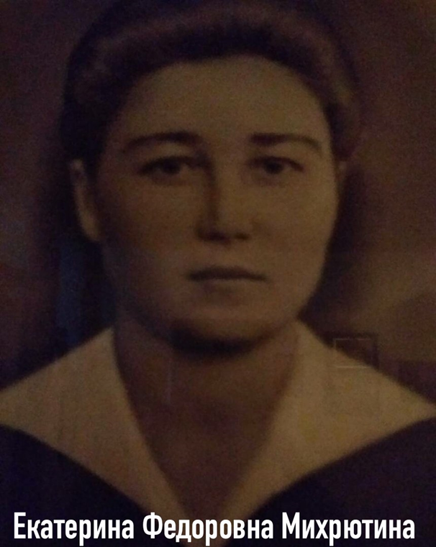

Евдокия Лазаревна Михрютина в те ужасные годы жила в Ленинграде. Когда началась война, ей было тринадцать лет. Вместе с мамой и младшим братом она оказалась в блокадном городе. В четырнадцать лет девочка Дуся пошла работать в артель "Минерал", где изготавливались спички, миски, шилась амуниция для солдат. Будучи еще совсем ребенком, она работала, как взрослая, 8-часовую смену и получала паек, как работающий человек - в два раза больше, чем у ребенка. Так как Евдокия Лазаревна была маленькой, ей было не достать до станка, приходилось подставлять табуретку. В голоде и холоде Евдокия Лазаревна не могла позволить себе поспать или опоздать на работу даже на 5 минут. За это могли сурово наказать. Всю блокаду она работала. За это ее наградили медалью "За оборону Ленинграда".
Моя бабушка Дуся до сих пор жива. Мы всегда поздравляем нашу бабулю с великим праздником победы над фашистской Германией и не устаем благодарить нашу бабушку и всех тех, кто так яростно и самоотверженно сражался за жизнь и мир, за их величайший подвиг, память о котором мы будем хранить вечно.

Морозова Дарья

Прокофьев Владимир Николаевич

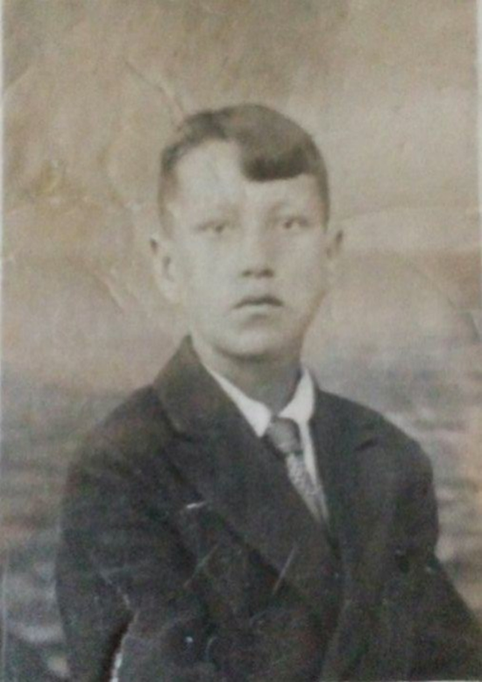

Красноармеец
Пропал без вести.
Последнее место службы 1010 сп.
Савин Глеб

Прокофьев Николай Николаевич
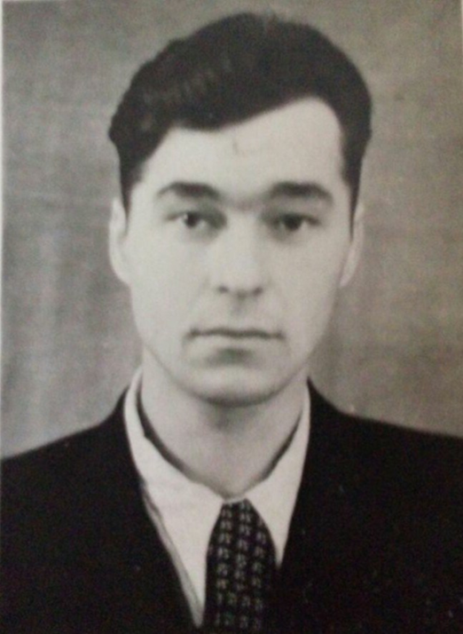

Место призыва: Кронштадтский ГВК, Ленинградская обл., г. Кронштадт.
Информации о звании и месте службы нет.
Савин Глеб

Рубцова Валентина Ивановна
(21.01.1927 г.- 25.06.2010 г.)
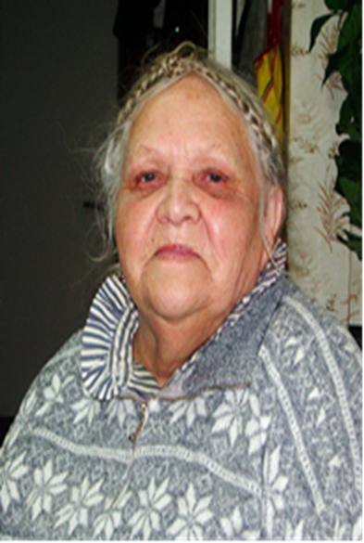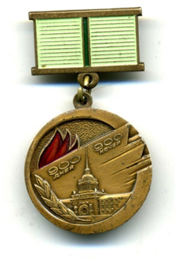

Перед самой войной Рубцова Валентина Ивановна попала в детский дом «Латышских стрелков», находящийся на окраине г.Ленинграда. В 1942 году детей эвакуировали в детские дома г.Ленинграда. В блокадном Ленинграде детский дом оставался одним из немногих мест, где кормили три раза в день, на обед, как правило, был суп из чечевицы или гороховый. Дрова очень экономили, спали одетыми в одной комнате.
В условиях блокады ребята продолжали жить и учиться. Занятия прерывались бомбежкой и воем сирен. Обучение проводилось по сокращённому плану, в который входили только основные предметы, уроки длились 25 минут. Ребята продолжали заниматься и суровой зимой. Классы были такими ледяными, что даже чернила замерзали. Дети занимались в верхней одежде, не снимая шапок и перчаток.
21 октября 1941 года молодежная газета "Смена" опубликовала наказ "К пионерам и школьникам Ленинграда" с призывом быть активными участниками обороны Ленинграда. Детей привозили в разные районы города рыть окопы и ставить "надолбы" против танков. Да, надо сказать, что дети чувствовали себя на окопах героями. Именно девчат на окопах было большинство. При объявлении воздушной тревоги все прятались в канаву, а после из неё вылезали. Немецкие самолеты пролетали мимо копавших траншеи ребят. Ребята наравне с взрослыми принимали участие в уничтожении зажигательных бомб, тушили пожары, очищали трамвайные пути и дороги, разбирали завалы после бомбежки.
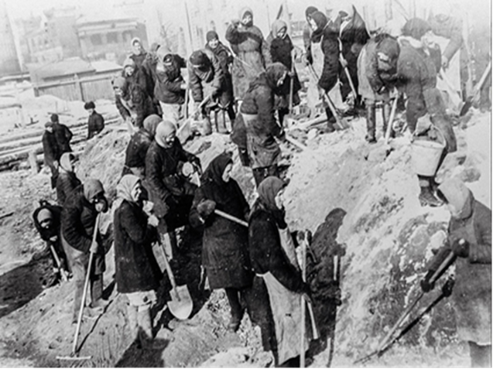

Олонова Мария

Саитов Мингали Саитович
(1914-1997 гг.)

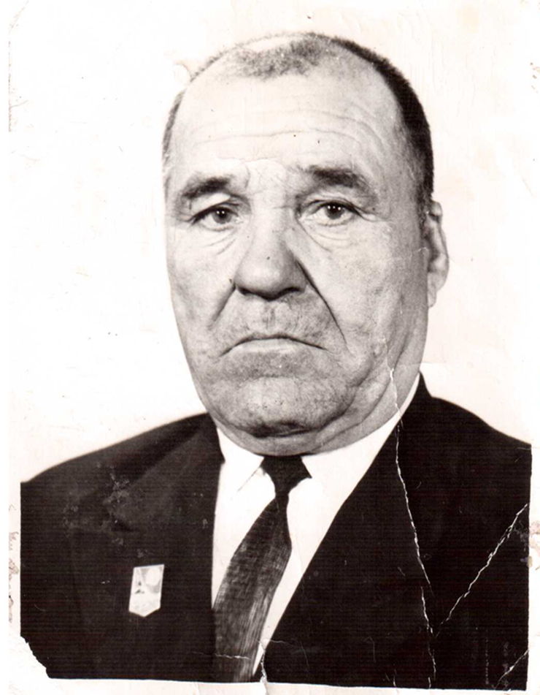

Сержант. Командир отделения тяги 15 батареи 2 дивизиона 194 Тяжёлой Гаубичной Ленинградско-Выборгской бригады ордена «Кутузова II степени» бригады.
Призван на фронт 23.07.1941 г. Аскинским РВК Башкирской АССР. Награждён орденом «Красной Звезды», «За оборону Ленинграда» (18.07.1943г), медалью «За отвагу» (27.07.1941 г.) и другими медалями.
23.02.1945 г. совершил подвиг и получил тяжёлое боевое ранение. В наградном листе Мингали Саитовича сказано:«Трактора сержанта Саитова со дня прорыва обороны противника на Сандомирском плацдарме выдержали все условия военного времени. При этом каждый из трёх его тракторов сделал не менее 2500 км. Только правильный уход и добросовестное отношение к своим обязанностям сержанта Саитова батарея смогла сопровождать наступающую пехоту огнём и колёсами. Трактора сержанта Саитова при штурме города Бреславль, Глейвиз, Берлин и др. тянули пушки батарей на прямую наводку. 23.02.1945 г. в начале штурма города Бреслау батарея, находясь в передовых цепях пехоты, попала под сильный миномётный ружейный и пулемётный огонь противника. Несмотря на то, что сержант Саитов был тяжело ранен, он, не теряя руководства, работал со своими подчинёнными. Пушки были без вреда вывезены из зоны огня противника. Сержант Саитов, не долечив свои раны, опять вернулся в строй и участвовал при штурме города Берлин. Несмотря на угрозу опасности его жизни, сам тянул пушки на самые ответственные места боёв».
Таким образом, мой прадед был участником штурма Берлина.
Также Мингали Саитович принял участие в боях за освобождение Украины, Польши, Чехословакии. Примечательно, что прадедушка был в составе участников обороны Ленинграда.
Мингали Саитович был участником парада Победы в Москве. Домой он вернулся в конце июля 1945 года.
Со слов моей бабушки, прадедушка не любил рассказывать о войне своим детям, но когда его приглашали в школу навстречу с учениками и учителями, он с удовольствием принимал приглашение и очень много рассказывал о страшных событиях.
У Мингали Саитовича много внуков и правнуков. Сегодня мы чтим его память. Конечно, неотъемлемой частью памяти стала традиция ежегодно 9 мая принимать участие в шествие «Бессмертный полк» в разных уголках нашей страны.

Хужина Самира

Седов Павел Филиппович

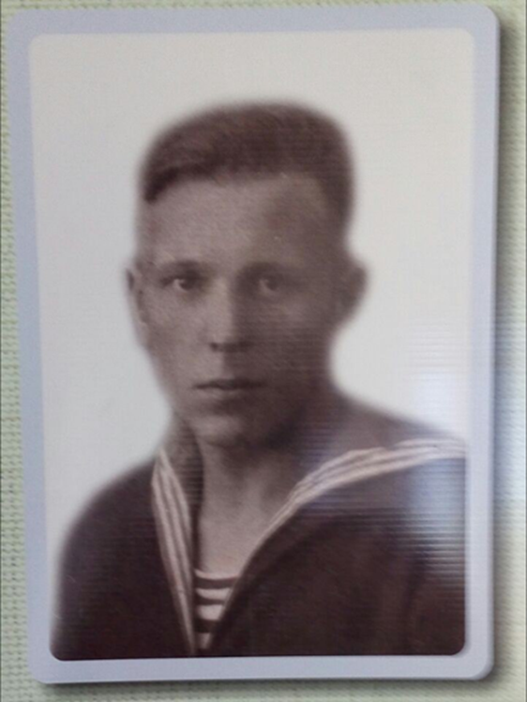

Старший краснофлотец.
Электрик тральщик №104 Бригады Траления ОВРа Главной Базы Северного Флота.
Савин Глеб

Сизов Владимир Феофанович
(1918-2004 гг.)

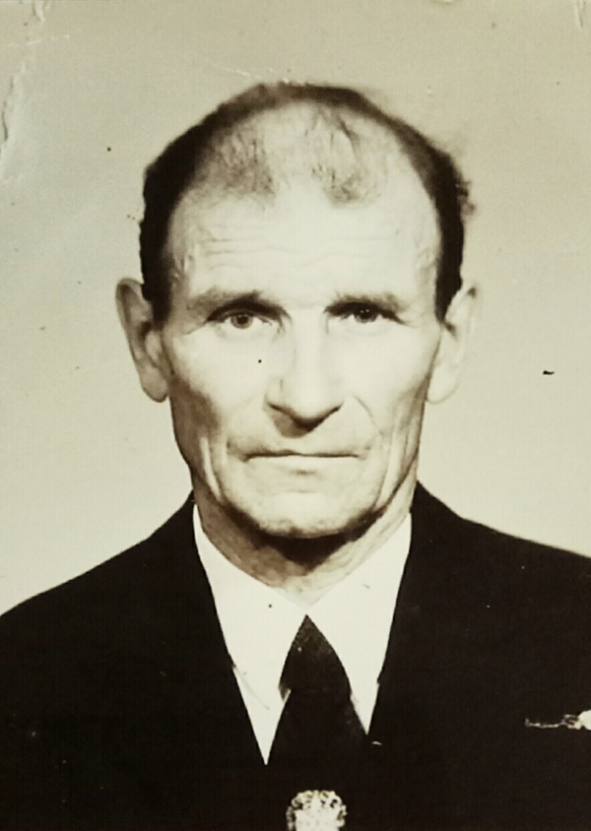

Родился 22 июля 1918 года в д. Красницы Тейковского района. Закончил семь классов в д. Крапивное, в 1938 году – техникум связи в Иванове. Работал в г. Энгельсе техником по эксплуатации ЛТУ связи.
Призван на действительную военную службу 13 марта 1940 года, начал военную службу в учетной роте, затем в отдельном инженерном батальоне связистом (Тернопольская область). Позднее батальон переименовали в 9-й отдельный инженерно-саперный полк, который вошел в состав 6-й армии. Полк был передислоцирован в Львовскую область. Там воин встретил войну. С боями отступали до г. Тараща Киевской области. 22 июля 1941 попал в плен. 7 ноября 1941 года в составе группы военнопленных (6 человек) совершил побег из плена и скрывался в селе Велике Оснеки Черниговской области. В мае 1942 года вновь был задержан немецкой жандармерией и отправлен в Германию.
Освобожден из плена в апреле 1945 года американскими войсками. После направлен в запасной стрелковый полк, а далее – в дорожный батальон регулировщиком. Часть возвращалась через Германию, Польшу и прибыла в Львов. Демобилизован 8 июня 1946 года. Награжден орденом Отечественной войны 2-й ст., юбилейными медалями. После армии работал в д. Красницы, в 1965 году с семьей переехал в Иваново, работал на главпочтампе.
Сизов Роман
Столяров Алексей Филиппович
(1921-1942 гг.)

Алексей Филиппович был призван в ряды Советской Армии весной 1941 года. Откуда с началом ВОв был отправлен на передовую. Все эти годы Алексей Филиппович считался без вести пропавшим в нашей семье. И вот весной 2019 года мама нашла информацию на сайте «Память народа». Получается, он практически сразу был взят в плен - 27.07.1941 г. И спустя почти год расстрелян - 18.06.1942 г. По печати на карточке мама смогла определить, что Алексей Филиппович находился в плену в Белоруссии, в одном из самых крупных на тот момент лагере под г.Гродно.
Силин Михаил

Хамайко Семён Кириллович
(1904-1999 гг.)

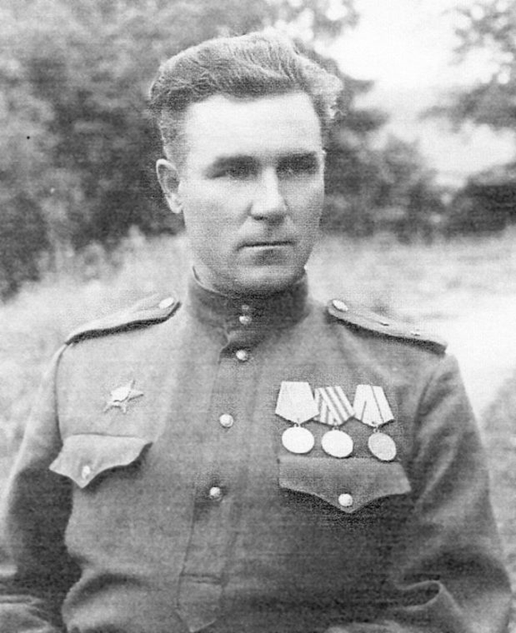

Родился 31 августа 1904 года в селе Ольшаны Полтавской губернии.
Когда началась Великая Отечественная война ему было 36 лет. Семён Кириллович в то время работал в Риге, куда был откомандирован из Москвы в качестве советника по сельскому хозяйству. После прохождения курсов по офицерской подготовке он получил звание лейтенант и был направлен на службу в автомобильную роту на фронт под Москву. Участвовал в битве за Москву, в битве за Сталинград, в освобождении Одессы, Белграда, взятии Будапешта, Вены.
Войну закончил в Вене в мае 1945 года в звании капитана.
Вернулся домой в Москву в 1946 году.
Был депутатом Верховного Совета РСФСР. В 1954 году был направлен на целину, где руководил созданием совхоза "Койбагорский" и несколько лет руководил им. Потом вернулся в Москву, где работал в управлении сельского хозяйства страны.
Умер в Москве в 1999 году.
Награждён следующими орденами и медалями: "За оборону Москвы», "За оборону Сталинграда", "За освобождение Одессы"," За освобождение Белграда", "За взятие Будапешта", "За взятие Вены", "За боевые заслуги", орден «Красной Звезды".
Аммерман Илья

